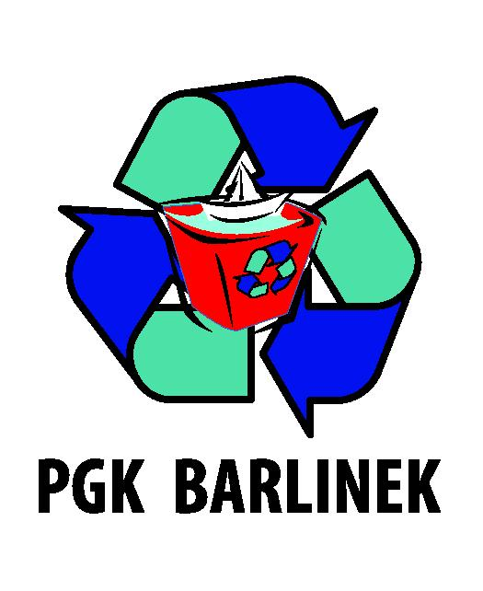 | Przedsiębiorstwo Gospodarki Komunalnej  Sp. z o.o.  ul. Szpitalna 4  74-320 Barlinek  woj. zachodniopomorskie  kraj: Polska  Telefon: 95-7462-311  Fax: 95-7462-311  Adres internetowy: www.pgkbarlinek.pl  e-mail: biuro@pgkbarlinek.pl

Wykonawca: .........................................................................................................................

..........................................................................................................................

PRZEDSTAWIAM WYKAZ OSÓB
które będą realizowały zamówienie
ze wskazaniem ich kwalifikacji zawodowych, uprawnień, zakresu wykonywanych czynności, a także doświadczenia i podstawy do dysponowania tymi osobami

„Strzeżenie obiektów i mienia PGK Sp. z o. o. w Barlinku w okresie od 02.01.2019 r. do 02.01.2020 r.”

l.p. | Imię i nazwisko | Zakres wykonywanych czynności | Liczba lat dośw. zaw. | Nr wpisu na listę kwalifikowanych pracowników ochrony [wskazane jest dołączenie zaświadczenie o wpisie na listę kwalifikowanych pracowników ochrony] | Podstawa  do  dysponowania*
 |  | Osoba pełniąca nadzór nad pracownikami Wykonawcy pełniącymi funkcję ochrony bezpośrednio na chronionym obiekcie

*Uwaga:
Wykonawca powinien wskazać, na jakiej podstawie dysponuje lub będzie dysponował osobą wskazaną do realizacji zamówienia (np. pracownik wykonawcy, zleceniobiorca na podstawie umowy cywilno-prawnej albo potencjał podmiotu trzeciego zgodnie z art. 25a ust. 3 ustawy PZP itp.)

Oświadczamy, że osoby wymienione w powyższej tabeli w punkcie 1 posiadają wymagane kwalifikacje.

PODPIS(Y):

l.p. | Nazwa(y) Wykonawcy (ów) | Nazwisko i imię osoby (osób) upoważnionej(ych) do podpisania niniejszej oferty w imieniu Wykonawcy(ów) | Podpis(y) osoby(osób) upoważnionej(ych) do podpisania niniejszej oferty w imieniu Wykonawcy(ów) | Pieczęć(cie) Wykonawcy (ów) | Miejscowość  i data

